Vlakbeitel
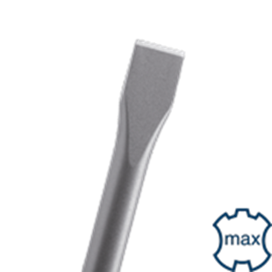
Vlakbeitel

Art.nr. |  | Omschrijving | Breedte | Lengte
215.1010 |  | Plattebeitel | 25 | 280
215.1011 |  | Plattebeitel | 25 | 400
215.1012 |  | Plattebeitel | 25 | 600

